Les piquants de Goz

Arrow 1.png



Arrow 1.png



Arrow 1.png

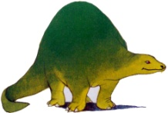

Arrow 1.png



Arrow 1.png

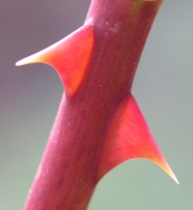

|  |  |  |  |  |
| --- | --- | --- | --- | --- |
| BEBE | GOZ | ŒUF | VOYAGE | PIQUANTS |
| Goz | bébé | voyage | piquants | œuf |

Les piquants de Goz

Arrow 1.png



Arrow 1.png



Arrow 1.png



Arrow 1.png

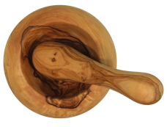

Arrow 1.png



|  |  |  |  |  |
| --- | --- | --- | --- | --- |
| OCEAN | MANGER | CACTUS | AIDER | PILER |
| aider | cactus | piler | océan | manger |

Les piquants de Goz

Arrow 1.png

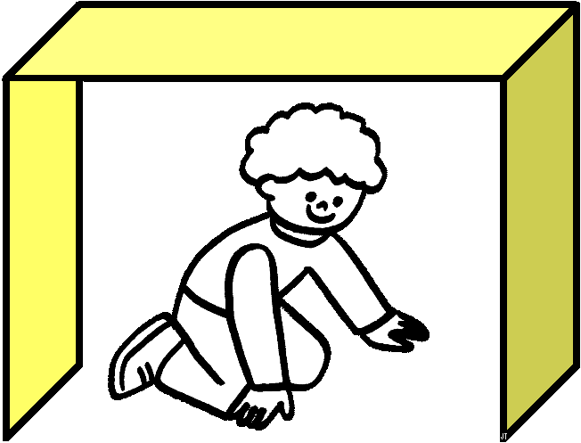

Arrow 1.png



Arrow 1.png

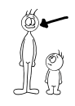

Arrow 1.png



Arrow 1.png

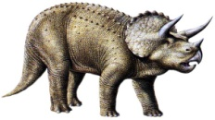

|  |  |  |  |  |
| --- | --- | --- | --- | --- |
| GRAND | PLUIE | SOUS | CHERCHER | TRICERATOPS |
| chercher | pluie | tricératops | sous | grand |

Les piquants de Goz

Arrow 1.png

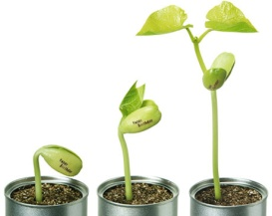

Arrow 1.png



Arrow 1.png

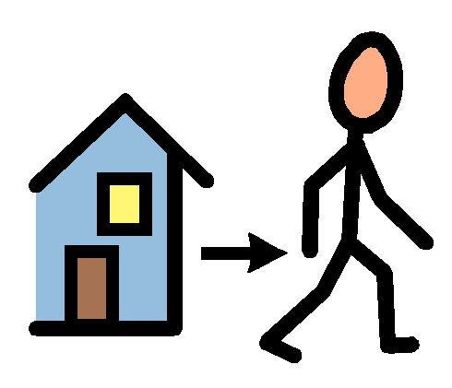

Arrow 1.png



Arrow 1.png



|  |  |  |  |  |
| --- | --- | --- | --- | --- |
| POUSSER | PIQUANTS | FETE | GOZ | PARTIR |
| Goz | fête | partir | pousser | piquants |